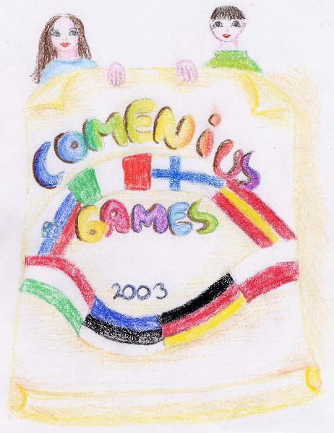

882222222222222288

COMENIUS GAMES
Second edition: 2012

This is a BOOK OF GAMES WITHOUT VIOLENCE created
by the following eight European COMENIUS SCHOOLS:

Rajalan koulu in Kuopio, Finland
Miina Härma Gümnaasium in Tartu, Estonia
Gimnazjum Nr. 13 in Torun, Poland
Hauptschule Cincinnatistraße in München, Germany
Szechenyi Istvan Altalanos Iskola in Csorna, Hungary
Osnovna Sola Mladika in Ptuj, Slovenia
Direzzione Didattica "Michele Lessona" in Torino, Italy
Collegi Public Rafal Nou in Palma de Mallorca, Spain

Illustrated by Minni Hein, form 6 A

Edited by Kristiina Müür, Andres Maser, Henri Parisalu, form 9 A

Authors & compilers of the Book are project coordinators Mrs Tiia Ševtšuk and Mrs Tiiu Müür

This book was translated, illustrated and printed at
Miina Härma Gümnasium, Tartu, Estonia

2012

COMENIUS Mängud

See on VÄGIVALLAVABADE MÄNGUDE RAAMAT, mille loojateks on alljärgnevad kaheksa COMENIUS KOOLI:

Rajalan koulu – Kuopio, Soome
Miina Härmä Gümnaasium – Tartu, Eesti
Gimnazjum Nr. 13 – Torun, Poola
Hauptschule Cincinnatistraße – München, Saksamaa
Széchenyi István Általános Iskola – Csorna, Ungari
Osnovna Sola Mladika – Ptuj, Sloveenia
Direzzione Didattica "Michele Lessona" – Torino, Itaalia
Collegi Public Rafal Nou - Palma de Mallorca, Hispaania

Illustreeris Minni Hein, 6A klass

Toimetasid Kristiina Müür, Andres Maser ja Henri Parisalu, 9A klass

Raamatu autorid ja koostajad on projekti koordinaatorid Tiia Ševtšuk ja Tiiu Müür

See raamat on tõlgitud, illustreeritud ja trükitud
Tartu Miina Härma Gümnaasiumis, Eestis

2012
CONTENTS / SISUKORD

1. Knot 6
1. Sõlm 7
2. Frogs on lily pad leaves 8
2. Konnad vesiroosi lehtede peal 9
3. Electronic push 10
3. Elektrooniline tõuge 11
4. Atoms and molecules 12
4. Aatomid ja molekulid 13
5. Mary's teddy bear 14
5. Mari kaisukaru 15
6. Media 16
6. Meedia 17
7. mouse and cat. Hide and seek 18
7. Kass ja hiir. peitusemäng 19
8. I have it , too! 20
8. ka mul on see! 21
9. walk of the blind 22
9. pimedate jalutuskäik 23
10. Calling 24
10. kutse 25
11. pendulum of trust 26
11. usalduse pendel 27
12. Climbing the rope 28
12. köieronimine 29
13. Hero’s sandwich 30
13. Kangelase võileib 31

14. Knee - game 32
14. PÕlvemäng 33
15. mined land 34
15. mineeritud maa 35
16. Hada-Buda 36
16. Hada-Buda 37
17. polynomial monster 38
17. Hulk-liikmeline koletis 39
18 Ice Floe Game 40
18. Ujuva jääpanga mäng 41
19. Sharing the chair 42
19. tooli jagamine 43
20. snake crawls slowly 44
20. Roomav uss 45
21. strong wind is blowing 46
21. puhub tugev tuul 47
22. Personal tazebao 48
22. Isiklik tazebao 49
23. Show the animal inside you 50
23. näita looma, mis peitub sinus 51
24. Good qualities 52
24. Head omadused 53
25. NATUROPOLIS 54
25. NATUROPOLIS 55
26. Roller – coaster 56
26. ameerika mäed 57
27. I`m so fine 58
27. Minuga on kõik korras 59
Alphabetical Game-Index 60

1. Knot

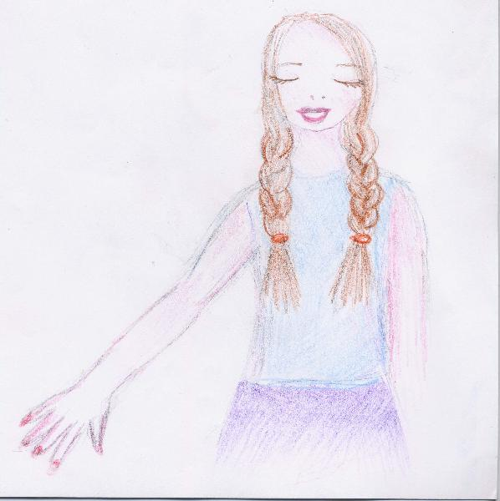
Csorna, Kuopio

Age of children: 9 -10

Number of players: 20

Effects of the game:

- working in a team
- developing strategies of solution
- cleverness, movement, coordination
- sense of direction
- developing trust towards other players
- discipline, attention towards others

Description:

The players are standidng in a circle with their eyes closed and their backs towards the center of the ring. Everybody starts walking slowly backwards towards the middle of the circle. The players stop walking immediately when somebody touches their back. The game is played in silence. The eyes are kept closed, only the teacher (leader) of the game moves with his/her eyes open tightening the group all the time and bringing the lost players back to the group. When the group is tight, all the players lift their right hands. Their eyes are still closed and the players try to catch the nearest free hand. The same is done with their left hands. The players can open their eyes when everybody is standing hand in hand. The aim is to loosen the knot without letting the other hand drop.

Notes for the leader :

- exact introduction to the game rules
- leading the players
- everybody has to take part in finding the solution (how to open the knot)
- preventing accidents

Evaluation:

- Were there any moments when you wanted to open your eyes?
- Has cooperation been successful?
- Is it always possible to open the knot?
- How did you feel during the game?

1. Sõlm

Csorna, Kuopio

Laste vanus: 9-10

Mängijate arv: 20

Mängu eesmärgid:

- suunataju arendamine
- rühmas töötamine
- strateegiate arendamine lahenduste leidmiseks
- kord (distsipliin) , teistega arvestamine
- arukus, liikumise koordinatsioon
- usalduse arendamine kaasmängijate suhtes

Kirjeldus:

Kõik seisavad ringis silmad kinni, seljad suunaga ringi keskele . Kõik hakkavad aeglaselt, selg ees, ringi keskele liikuma. Mängija jääb kohe, kui keegi ta selja vastu puutub, seisma. Mängu mängitakse täielikus vaikuses. Silmad hoitakse kogu aeg kinni, ainult õpetaja
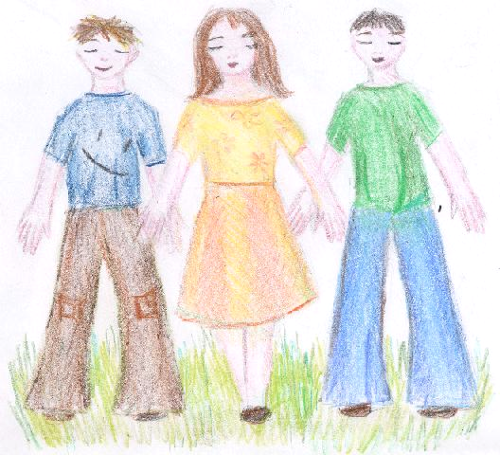
( mängujuht) liigub silmad lahti, hoides gruppi tihedalt koos ning suunates “kadunud” mängijad teiste juurde. Kui rühm on tihedalt koos, tõstavad kõik parema käe, silmad ikka veel kinni, ja haaravad lähimast vabast käest. Sama tehakse ka vasaku käega. Siis kui kõik käed on ühendatud, tehakse silmad lahti. Eesmärgiks on tekkinud sõlm lahti harutada, ilma et keegi käest lahti laseks.

Märkmeid mängu juhile:

- mängureeglite täpne tutvustus
- mängijate juhtimine
- kõik peavad lahenduse leidmisest
osa võtma (kuidas sõlm lahti saada)
- õnnetuste vältimine

Hindamine:

- Kas koostöö on olnud edukas?
- Kas sõlme lahti harutamine on alati
võimalik?
- Kuidas sa end mängu ajal tundsid?
- Kas oli hetki, kui sa tahtsid silmi
avada?

2. Frogs on lily pad leaves

Csorna, Kuopio

Age of children: 7-8 years

Number of players: 15-20

Effects of the game:

- teamwork, boosting responsibility
- developing strategies of solution
- helping each other
- adaptability

Description: The players are told that while they hear music playing, they can move around the classroom jumping as frogs. When the music stops, each “frog” has to get on a lily pad leaf as quickly as he/she can. A “frog” doesn't have to stand on the lily pad leaf, it's enough if a part of his body (a finger etc) touches the leaf. All the “frogs” find a place on the leaves, so players have to help each other and make room for everyone if necessary. When all the “frogs” are on the leaves , music starts to play again.

Every time the music is playing the teacher takes away some of the leaves. Finally, all the “frogs” have to find a place on the leaves. The players have to cooperate and help each other.

The game can be altered so that instead of “frogs” and leaves the players can make up their own version (for instance, spaceships and space stations, ships and harbours or birds and nests).

Notes for the leader :

- it must be made clear to the players that it is their common aim to place everybody on
the pad
- develop the right method to complete the task
- players have to help each other
- the task can be expanded by using smaller and smaller leaves

Evaluation:

- Has the cooperation been successful?
- What was the atmosphere like during the game ?
- Did you help each other?

Materials:

music, empty space and sheets of newspaper (about 1/3 of the amount of players)

2. Konnad vesiroosi lehtede peal

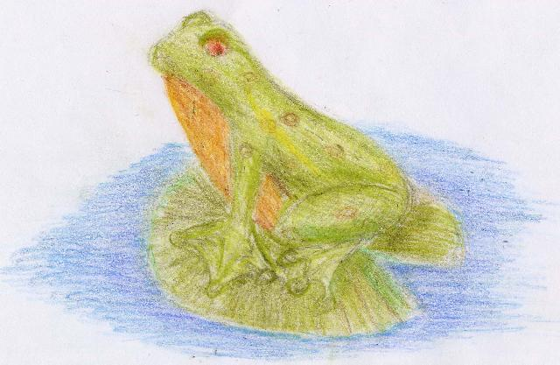
Csorna, Kuopio

Vanus: 7-8 aastat

Grupi suurus: 15-20

Mängu eesmärgid:

- koostöö, vastutustunde arendamine
- lahenduste strateegiate arendamine
- üksteise aitamine
- kohandumine olukordadega

Kirjeldus:
Mängijatele öeldakse, et kuni mängib muusika, võivad nad mööda klassiruumi hüpata nagu konnad. Muusika lõppedes peab iga “konn” saama vesiroosi lehe peale nii kiiresti kui võimalik. “Konn” ei pea seisma vesiroosi lehe peal, piisab kui ta puudutab lehte mõne oma kehaosaga. Kõik “konnad” peavad ära mahtuma vesirooside peale, mängijad peavad üksteist aitama ja vajadusel üksteisele ruumi tegema. Kui kõik “konnad” on lehtedel, hakkab muusika uuesti mängima.
Iga kord kui muusika mängib, võtab õpetaja mõned lehed ära, nii et lõpuks on tükk tegemist, et kõik “konnad” lehtedele ära mahuksid. Mängijad peavad tõsist koostööd tegema, et lehtedele ära mahtuda.
Mängu võib ka teisiti mängida. Konnade ja lehtede asemel võivad mängijad välja mõelda oma versiooni (nt kosmoselaevad ja kosmosejaamad, laevad ja sadamad või linnud ja linnupesad).

Soovitused mängujuhile:

- mängijatele tuleb selgeks teha, et kõikide eesmärgiks on vesiroosilehtedele ära mahutada
- arenda efektiivset meetodit ülesande lahendamiseks
- lapsed peavad üksteist aitama
- ülesannet võib edasi arendada, kasutades järjest väiksemaid lehti

Hinnangu andmine:

- Kas teie koostöö oli edukas?
- Missugune oli õhkkond mängu vältel?
- Kas te aitasite üksteist?

Vahendid:

- muusika
- tühi ruum
- ajalehepaberid (umbes 1/3 mängijate arvust)

3. Electronic push
Csorna

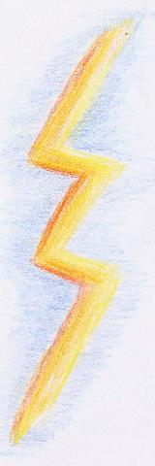
Age of children: from 8 years onwards

Number of players: 15-20

Effects of the game:

- developing attention
- developing manual skills
- boosting the ability to observe
- strengthening self- confidence

Description:

Children are sitting in a circle holding each other's hands.
One player is standing in the middle of the circle with his/her
eyes closed. The leader chooses somebody from the circle
who starts an electronic push. The child chosen shakes
hands with the person who is sitting next to him/her and
the electronic push runs through the group. The leader tells
the child standing in the middle to open his/her eyes and
he/she has to say where the electronic push is running at
that moment.

Notes for the leader :

- players need to be told who sends the message
- they need to realize the right technics of sending the
message
- and how to send the message unnoticed

Evaluation:

- Which role did you find most suitable for you?
- Did you try to be in the middle of the circle?

3. Elektrooniline tõuge

Csorna

Vanus: alates 8. eluaastast

Grupi suurus: 15-20

Mängu efektid:

- arendada tähelepanuvõimet
- arendada käelist tegevust
- kujundada jälgimis/vaatlemisoskust
- suurendada enesekindlust

Kirjeldus:

Lapsed istuvad ringis, hoides üksteisel kätest kinni. Üks mängija seisab ringi keskel ja suleb silmad. Mängujuht valib ringist õpilase, kes alustab elektroonilist tõuget. Valitud laps surub kätt mängijaga, kes istub tema kõrval ja seejärel elektrooniline tõuge läbib tervet gruppi. Mängujuht palub lapsel, kes seisab ringi keskel, avada oma silmad ning ära arvata, kus elektrooniline tõuge parajasti liigub.

Märkmed mängujuhile:

- mängijatele tuleb öelda, kes teate edastab
- mängijad peavad aru saama tehnikast, kuidas õigesti teadet saata
- ning kuidas edastada teadet märkamatult

Hinnang:

- Kas sa proovisid olla ringi keskel?
- Milline roll oli kõige sobivam sinu jaoks?
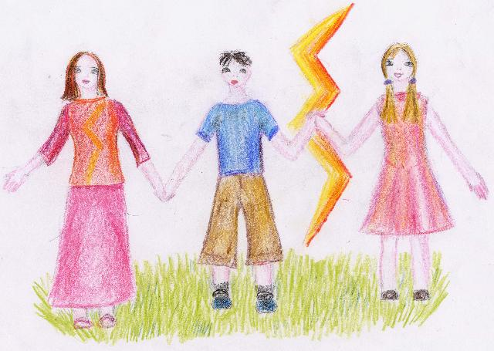

4. Atoms and molecules
Csorna, Ptuj

Age of children: 7-8 years

Number of players: 15-20

Effects of the game:

- quick reaction, developing reflexes
- developing attention
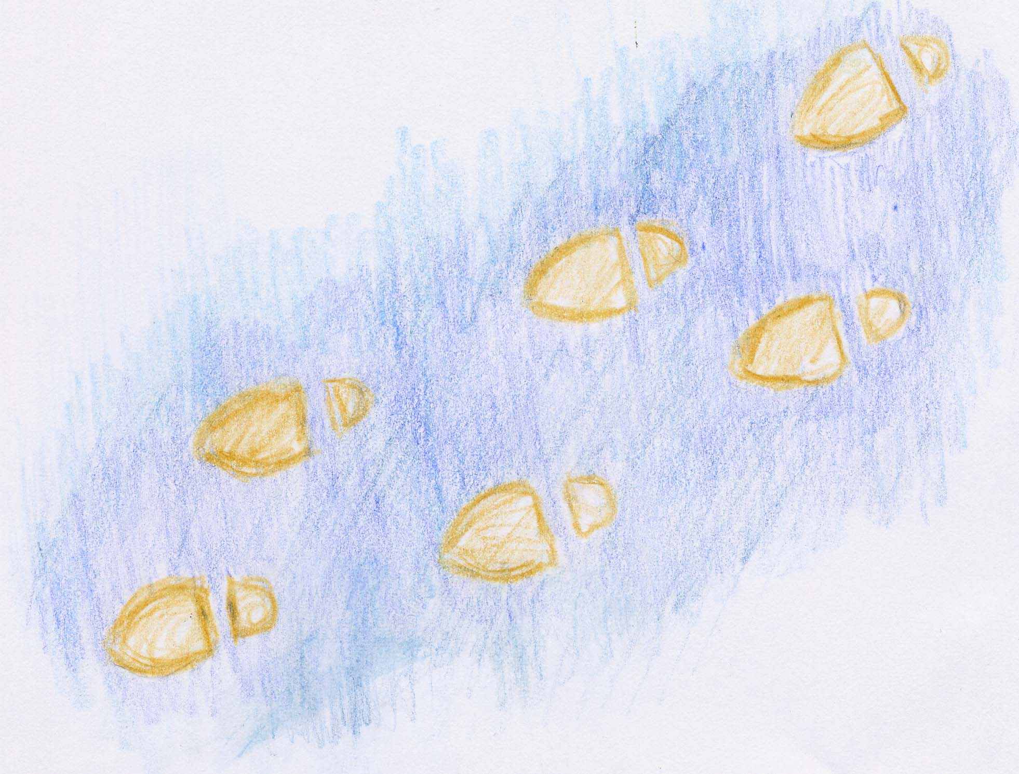

Description:

We need an odd- numbered group. One of the players is the leader. Others, “atoms” are
dancing in the classroom. They are making different movements and when the leader
shouts: "Molecule", the “atoms” have to seize each other's hands to form pairs. The player who is left alone will be the next leader.

Notes for the leader :

- the game is more interesting if the players try to find a new pair and a new place
- players have to use all the space
- players shouldn't concentrate only on finding a new partner
- the leader has to help in situations,when e.g., there are three players together and
decide who was the first one to find the new partner

Evaluation:

- Were there any pairs in the game who are friends in reality?
- Have you been turned down by anybody or have you refused anybody’s proposal?
- What was it like to be the leader?
- Did you enjoy being the leader?
- Did you enjou the game?

4. Aatomid ja molekulid

Csorna, Ptuj

Vanus: 7-8 aastat

Grupi suurus: 15-20

Mängu mõjud:

- kiire reaktsiooni, reflekside arendamine
- tähelepanelikkuse arendamine

Kirjeldus:

Vaja on paarituarvulist gruppi. Üks mängijatest on juht. Ülejäänud õpilased, “aatomid”, tantsivad klassis. Nad teevad erinevaid liigutusi ja kui juht hüüab „Molekul“, võtavad “aatomid” kätest kinni. Mängija, kes jääb üksi, on järgmine juht.

Märkmed mängu juhile:

- mäng on huvitavam, kui mängijad üritavad leida uue paarilise uues kohas
- mängijad peavad kasutama kogu ruumi
- nad ei peaks ainult keskenduma uue partneri leidmisele
- juht peab aitama sellistel puhkudel, kui nt korraga on 3 mängijat koos, ning otsustama, kes esimesena uue paarilise leidis

Hinnang:

- Kas mängus oli paare, kes on ka tegelikkuses sõbrad?
- Kas sind pole paariliseks valitud või oled sa ise kellegi valimata jätnud?
- Mis tunne oli olla mängu juht?
- Kas sulle meeldis see mäng?
- Kas sulle meeldis mängujuhiks olemine?

5. Mary's teddy bear
Tartu

Age of children: from age 6 to 10

Number of players: 3-12

Equipment needed: a small teddy bear

Description:

Player A is sent out of the room. The rest of the players hide the teddy bear so that part of it remains visible. Player A is called back into the room and he starts looking for the teddy bear. The nearer he/she gets to the teddy bear, the "warmer" it becomes. The rest of the players watch player A looking for the teddy bear and comment on his movement in the room by shouting out "warm", "warmer", "cold" or "colder". The nearer player A gets to the toy, the "warmer" it becomes. When he gets very close to the teddy bear, the rest of the players shout "burning".

Skills developed:

- listening
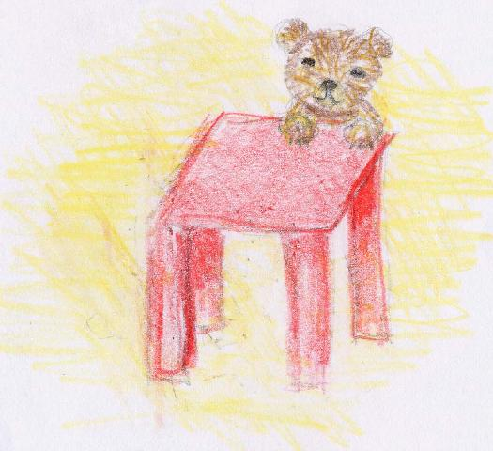
- attention

5. Mari kaisukaru

Tartu

Laste vanus: alates 6-10 eluaastani

Grupi suurus: 3-12

Vajalik varustus: väike kaisukaru

Kirjeldus:

Mängija A saadetakse ruumist välja. Teised mängijad peidavad kaisukaru ära nii, et osa karust jääb nähtavale. Mängija A kutsutakse ruumi tagasi ja ta hakkab kaisukaru otsima. Mida lähemale ta jõuab, seda „soojemaks“ läheb. Teised õpilased jälgivad mängijat A kaisukaru otsimas ning kommenteerivad tema liikumist ruumis, hüüdes „soe“, „soojem“, „külm“, „külmem“. Mida lähemale mängija A mänguasjale jõuab, seda „soojemaks“ läheb. Kui otsija jõuab kaisukarule väga lähedale, hüüavad teised mängijad „ kuum“.

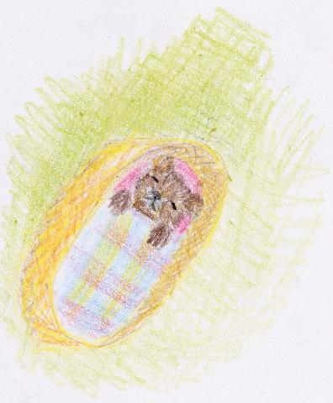
Oskused, mida arendatakse:

- kuulamine
- tähelepanu

6. Media
Tartu

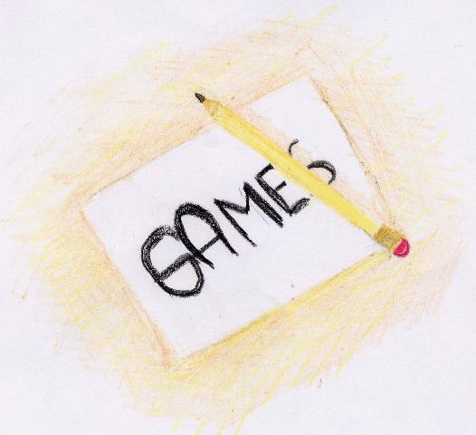

Age of children: 9-16

Number of players: 4-16

Equipment needed:

- sheets of paper
- pencils

Description:

Players are divided into teams, each one will provide 1-3 topics (e.g. school, sports,
games, etc). First, the topics are written down and each team will pick out one topic. Then,
the team will have 10 minutes to create/ compile a piece of news covering the topic. Each group will get 3 minutes to read/ act out the news. The team that has produced the most exciting piece of news is the winner.

Extra activities:

Pupils may create their own class newspaper, edit and illustrate it.

6. Meedia

Tartu

Mängijate vanus: 9-16

Grupi suurus: 4-16

Tööks vajalikud:

- pliiatsid
- paberilehed

Mängu kirjeldus:

Mängijad jagatakse rühmadeks, iga rühm mõtleb välja 1-3 teemat ( nt kool, sport,
mängud jne.). Esiteks kirjutatakse teemad üles ning seejärel valitakse neist välja kõige meeldivam teema. Siis on igal rühmal 10
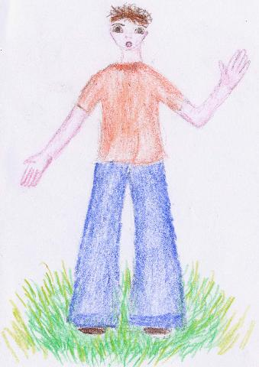
minutit aega, et koostada valitud
teemal lühike uudisenupuke. Uudise
ettekandmiseks on rühmal aega
3 minutit.
Kõige huvitavama uudise kirjutajad
ongi võitjad.

Tegevusi lisaks:

Õpilased võivad koostada oma klassi
ajalehe , toimetada ja illustreerida seda.

7. Mouse and cat. Hide and seek

Tartu

Age of children: 6-9

Number of players: an even number of players

Equipment needed: none

Description:

Players are standing in two circles - the inner and the outer circles. There is a player
standing behind each child in the inner circle. Then one of the players is appointed the cat
and another is appointed the mouse. The cat starts chasing the mouse outside the circle.
In case he/she succeeds in touching the mouse, they will exchange their roles. The mouse
can escape by running fast and standing in front of a player who is standing in the inner circle.
If he succeeds in doing that, the player standing in the outer circle will be the mouse.

Developed skills:

- velocity
- attention

7. Kass ja hiir. Peitemäng

Tartu

Vanus: 6-9

Grupi suurus: paarisarv mängijaid

Vajalik varustus: puudub

Kirjeldus:

Mängijad seisavad kahes ringis- välimises ja sisemises. Sisemises ringis seisab iga
lapse taga üks mängija. Nüüd määratakse üks mängija kassiks ja teine hiireks. Kass hakkab
hiirt väljaspool ringi taga ajama. Kui tal õnnestub hiirt puudutada, vahetavad nad rollid.
Hiir saab põgeneda, joostes kiiresti ja seistes sisemises ringis seisva mängija ette. Kui tal
õnnestub seda teha, hakkab uueks hiireks välimises ringis seisev mängija.

Arendatavad oskused:

- kiirus
- tähelepanu

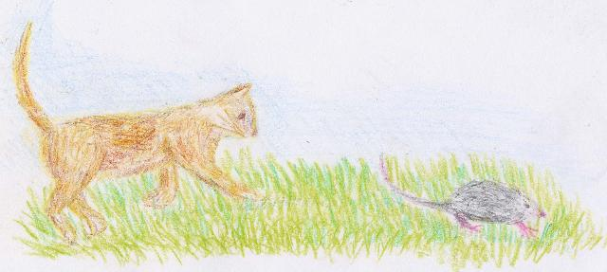

8. I have it, too !
Tartu

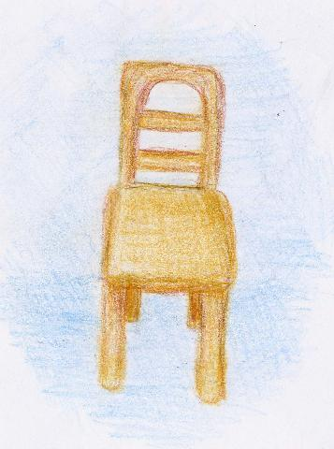

Age of children: 8- 12

Number of players: 4- 15

Items needed: chairs

Description:

Players sit in a circle on chairs. The leader stands in the middle. He tries to find similarities between the players. Then he gives an order: "Everybody, who is wearing shoes, change places!" The players stand up (those who have shoes on) and have to find a new place for themselves. The leader also has to find a new place for himself/ herself. The player who is left without a place is the new leader.

Abilities developed:

- attention
- quick reaction
- observation

8. Ka mul on see !

Tartu

Osavõtjate vanus: 8-12 aastat

Osavõtjate arv: 4-15

Kasutatavad vahendid: toolid

Kirjeldus:

Mängijad istuvad toolidel, moodustades ringi. Liider (üks mängijatest) seisab keskel.
Ta püüab mängijate vahel sarnasusi leida. Neid leides, annab ta käsu: „Kõik, kes kannavad
kingi, vahetage kohad!“ Mängijad, kel kingad jalas, tõusevad püsti ja vahetavad omavahel kohad. Ka liider peab enesele uue koha leidma. Mängija, kes jääb kohast ilma, on uus liider.
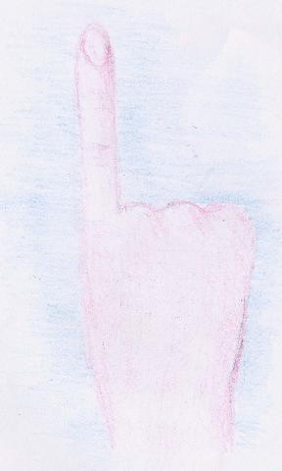

Arendatavad võimed:

- tähelepanu
- kiire reaktsioon
- jälgimisvõime

9. Walk of the blind

Torun

Age of children: everyone over 10 years

Number of players: unlimited

Aims: During this experiment children can check if they are able to select the signals from the environment in contrast to being passive (when they don’t want to recognise their own impulses as well as impulses of other people). Receptivity is readiness to open oneself to signals and intercept them.

Time: about 15 min

Place: in the open air

Items needed: a scarf for each pair to cover their eyes

Course of the game: First of all you should choose a partner you are interested in. The younger partner covers his/her eyes with the scarf in order not to see anything. He will be the “blind”.
The older partner will lead him for the first five minutes. He will be “the guide”. The partners can’t talk to each other. “The guide” decides where he is going to lead “the blind”. He should show him as many interesting things as he can which he could touch, feel, and hear.
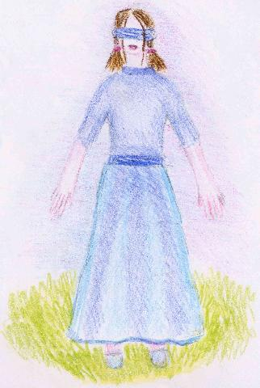
“The blind” is totally dependent on the guide’s decisions. “The blind” himself can decide nothing. “The guide” is responsible for the safety of the blind. After five minutes they should change their roles in silence (now the younger child is “the guide”).
Afterwards, you may talk about your experience.

Discuss the questions:

- When was I feeling well during the game?
- How much did I entrust myself to “the guide”?
- How much trust did I have in “my guide”?
- What helped me to trust him/her?
- Was I feeling comfortable in the role of the guide?
- What helped me in guiding “the blind”?
- How much did the blind trust me?
- What did I prefer, to be the guide or to be guided?
- How much am I able to intercept the impulses from others in everyday
life?
- Do I have to play the role of the leader?
- Who do I let guide me in everyday life? What is the greatest destruction
for me when somebody guides me?
- Which child in my group takes into consideration my proposals and ideas?

9. Pimedate jalutuskäik

Torun

Osavõtjad: kõik üle 11aastased lapsed

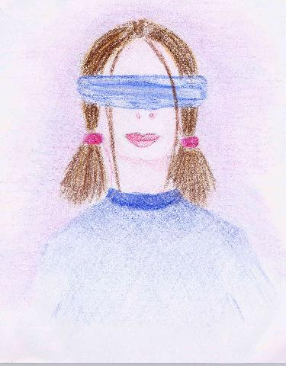
Osalejate arv: piiramatu

Eesmärgid:

Katse käigus saavad lapsed kontrollida, kas nad on
võimelised tajuma signaale ümbritsevast keskkonnast
kontrastiks passiivsusele (nt kui nad ei taha ära tunda
oma enda ja teiste impulsse.Vastuvõtlikkus on avatus
signaalidele ja nende interpreteerimisele.

Aeg: umbes 15 minutit

Koht: vabas õhus

Vahendid: sall iga mängijatepaari jaoks

Mängu käik:

Esiteks valib iga osavõtja partneri, kellest ta huvitatud on. Noorem osvõtja katab oma silmad salliga nii, et ta midagi ei näe. Tema on „pime“. Vanem partner juhib teda esimesed 5 minutit. Tema on „juht“. Partnerid võivad üksteisega rääkida. „Juht“ otsustab, kuhu ta „pimeda“ viib. Ta peaks „pimedale“ näitama võimalikult palju huvitavaid asju, mida ta võib puudutada, tunda ja kuulda.
„Pime“ sõltub täielikult juhi otsustest. „ Pime“ ise ei otsusta midagi. „Juht“ vastutab ka „pimeda“ turvalisuse eest. Kui 5 minutit on läbi, vahetavad partnerid vaikides osad (nüüd on noorem mängija „juht“). Hiljem võib oma kogemusi teistega jagada.

Arutage küsimusi:

- Mida ma mängu ajal tundsin?
- Kui palju ma ennast „juhi“ hoolde usaldasin?
- Mis aitas mul teda usaldada?
- Kas ma tundsin ennast „juhi“ rollis mugavalt?
- Mis aitas mul „pimedat“ juhtida“?
- Kui palju „pime“ mind usaldas?
- Kui palju ma suudan igapäevaelus teiste impulsse tajuda?
- Kas ma pean liidrirolli mängima?
- Kellel laseksin ma ennast igapäevaelus juhtida?
- Milline laps minu rühmast arvestab minu ideede ja ettepanekutega?

10. Calling

Torun

Age of children: over 13

Number of children: 20 – 30

Time : 10 minutes

Experience:
- communication between two children
- responsibility

Place: a yard, meadow or gym hall

Description:
The group is divided into two and stands in two rows. Everyone gives a hand to form
pairs. If the number of players is odd, we may form a group of three. Each pair chooses two words, e.g.:

- black and white
- hot and cold
- up and down
- left and right
- young and old
- man and woman
- the Heaven and the Earth
- short and long
- fat and thin
- east and west
- coca and cola

Each participant chooses one word as a password.
Then the pairs have to separate and face each other from a distance of 30 metres.
The participants from one row close their eyes and the others change their places. Then they also close their eyes. When the leader says: ”Ready, go!”, the participants slowly approach each other. (They have their eyes closed so they will have to use their hands as bumpers. Their hands are stretched out at chest-height. Their palms face forward). Everyone keeps saying his/her password and tries to hear the voice of his/her partner. When the partners find each other, they open their eyes and observe the others, who have not finished yet.

Consideration:

- the game gives a chance to achieve satisfaction of finding a partner in the crowd
- the participants have to be responsible for not hurting others.

10. Kutse

Torun

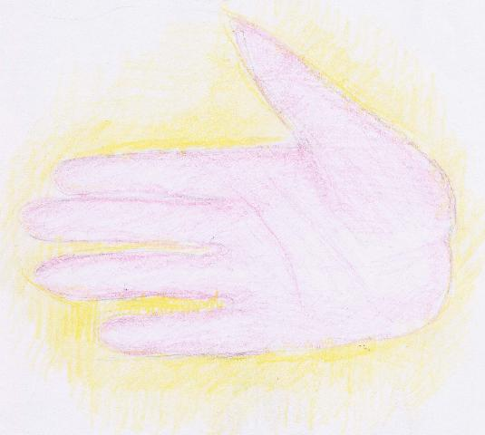
Laste vanus: üle 13aastased

Aeg: 10 minutit

Laste arv: 20-30

Kogemus:

- verbaalne koostöö
- vastutustunne

Koht: õu, aas või spordisaal

Kirjeldus:

Grupp on jagatud kahte veergu ja nad seisavad kahes reas. Kaaslasele ulatatakse käsi, et moodustada paare. Kui laste arv on paaritu, võib moodustada ka kolmese grupi.
Iga paar valib kaks sõna, nt:

- must ja valge
- kuum ja külm
- täna ja homme
- üleval ja all
- jne.

Iga osavõtja valib ühe sõna, mis on salasõnaks.
Seejärel paarid lähevad lahku ja vaatavad teineteisele otsa 30 meetri kauguselt.
Osavõtjad ühest reast sulevad silmad. Teises reas vahetatakse samuti omavahel kohad ning suletakse silmad.
Kui juht ütleb: „Valmis olla, läks! ”, lähenevad osavõtjad aeglaselt üksteisele. Neil on silmad kinni, nii et nad peavad kasutama käsi põrkumiseks. Nende käed on sirutatud ette rinna kõrgusele, peopesade siseküljed on suunatud väljapoole. Igaüks jätkab oma salasõna kordamist ja üritab ära tunda oma esialgse paarilise häält. Kui paari liikmed leiavad teineteist, avavad nad silmad ja jälgivad teisi, kes ei ole veel mängu lõpetanud.

Arvestamine:

- mäng annab võimaluse leida oma partnerit teiste seast
- osavõtjad peavad käituma vastutustundlikult, et mitte üksteist vigastada.

11. Pendulum of trust
Torun

Age of children: 15 years

Number of players: 15

Time: 15 minutes

Aims:

- creating the atmosphere of trust in the group
- overcoming fear/ shyness
- children come to like each other and are aware of their responsibility for others

Description:

Form groups of ten. The participants stand in a circle close to each other. The groups work independently. One by one each person stands in the middle with joined feet and closed eyes. Standing on the floor in one place, someone bends freely forward. The other participants stand round in the circle with their feet astride, knees slightly bent and hands open. They catch the one who is in the middle and put him back to the upright position. They catch the person very gently. In the beginning, bending forward reminds us of swaying on the feet. If the person in the middle wishes, the rest of the players may allow him/her bend further. All the pupils standing in the circle should form a strong wall. Give them a sign to come closer together. The bending person should be caught by several players at the same time. Bend your knees to catch the bending person and put him/her back to the upright position. When the person stands firmly on the feet, he/she can open his/her eyes. Then it is somebody else’s turn.

11. Usalduse pendel

Torun

Vanus: 15aastased

Aeg: 15 minutit

Võistkond: 15 osalejat

Eesmärgid:

- usaldusliku õhkkonna loomine
- hirmust/ tagasihoidlikkusest üle saamine
- lapsed hakkavad üksteisele meeldima ja tunnetavad oma vastutust teiste ees

Kirjeldus:

Koostage kümnesed rühmad/grupid. Osalejad seisavad ringis üksteise lähedal. Grupid töötavad iseseisvalt. Üksteise järel seisavad kõik keskele kinniseotud jalgade ja suletud silmadega.
Seistes ühe koha peal, hakkab üks inimene vabalt ettepoole kalduma. Teised osalejad seisavad ringis, jalad harkis, painutades kergelt põlvi ja avades käsi. Nad püüavad ringi keskel oleva õpilase õrnalt kinni ja panevad ta tagasi püstisesse asendisse. Kaldumise alguses hakkab mängija õõtsuma. Kui ringis olev mängija soovib, siis ülejäänud osalejad võivad lubada tal allapoole painduda. Kõik ringis seisvad õpilased peavad moodustama tugeva müüri/seina. Anna neile märku, et nad tuleksid üksteisele lähemale. Samal ajal peavad paar inimest kukkuva õpilase kinni püüdma. Painuta oma põlvi, et püüdakinni painduv inimene ja pane ta tagasi püstisesse asendisse. Kui inimene seisab kindlalt jalgadel, võib ta silmad avada. Nüüd on kord järgmise osaleja käes.
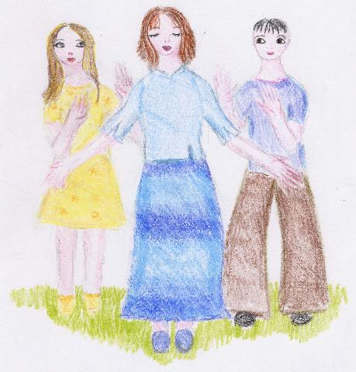

12. Climbing the rope

Torun

Age of children: 13 – 16

Number of players: 10- 15 (it is important to have different types of children in this game)

Time: 1- 2 hours

Experience:
- teamwork
- mutual help
- assistance
- taking responsibility for each other

Material requested:

- wall of a building
- rope for climbing
- snap-hook

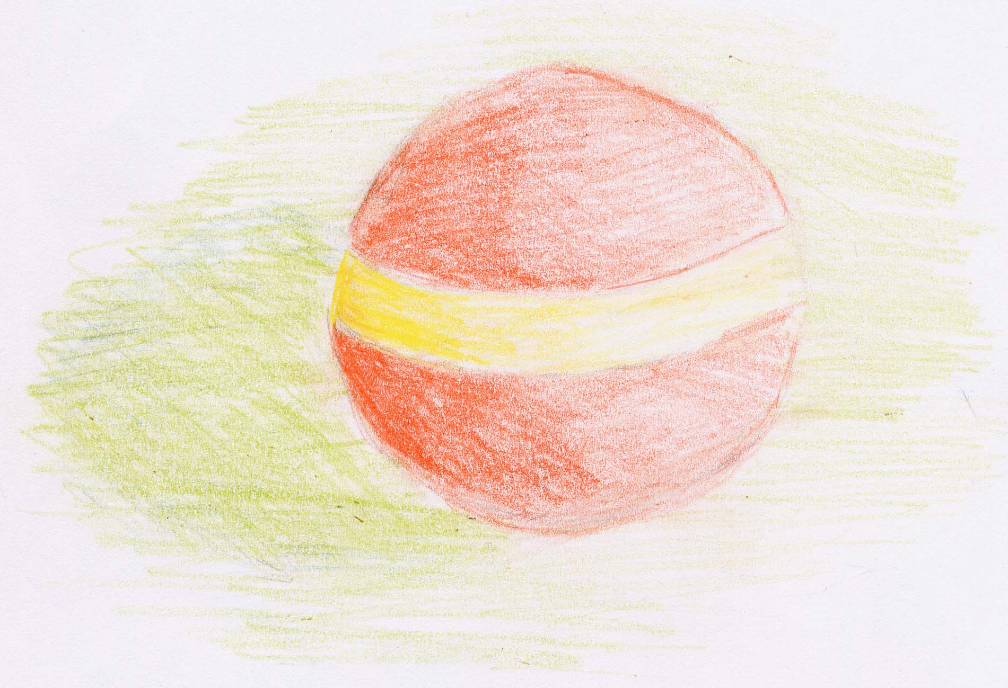

Description:

Fix the rope on top of the wall and tie it. Participants are at the top and at the bottom of the wall. One of them ties him/herself and slowly climbs down the rope supporting him/herself against the wall. The other pupils help him/her by loosening the rope. When he/she gets down, the students who are at the top pull the rope up and the student climbs up onto the wall supporting him/herself against it.

Evaluation:

Through movement and physical exercises students get rid of their emotional strain. They overcome fear and shyness. Both girls and boys participate in this game . Students know they can trust their fellows and count on their help.

This game is authorised by Zbigniew Milkiewicz

12. Köieronimine

Torun

Mängijate vanus: 13-16

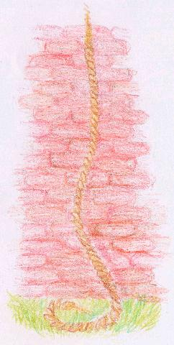
Aeg: 1-2 tundi

Mängijate arv: 10-15

Kogemused:

- rühmatöö
- vastastikune abistamine
- üksteise eest vastutamine

Vajalikud tingimused:

- hoone sein
- ronimisköis
- kinnituskonks

Kirjeldus:

Kinnita köis ülesse seina külge ja seo see tugevasti kinni. Osa mängijad on üleval müüri peal ja teised seisavad müüri jalamil. Üks mängijatest seob end köie külge ja ronib aeglaselt köitpidi alla, toetudes seina vastu. Teised õpilased aitavad teda, lastes köit lõdvemaks. Kui ta alla jõuab, tõmbavad müüri peal olevad õpilased köie taas ülesse ja õpilane ronib seina vastu toetudes taas üles.

Hinnang ja arendatavad oskused:

Õpilased vabanevad emotsionaalsetest pingetest läbi liikumise ja kehaliste harjutuste. Nad saavad oma hirmudest üle. Sellest mängust võtavad osa nii poisid kui ka tüdrukud. Õpilased teavad, et nad saavad usaldada inimesi ja loota nende abile.

See mäng on autoriseeritud Zbigniew Milkiewicz’i poolt.

13. Hero’s sandwich

Kuopio

Age of children: from 7 to 15

Number of players: no more than 12 players

Experience to be gained: confidence among the group members

Description :

The group of players is lying on the floor close to each other. The outmost player in the line starts “spreading butter or other coverings on the bread” by rolling over other players to the other side of the line. Then the next player spreads something (cheese, tomatoes and so on) on the bread by rolling to the other side. They play until all the players have rolled over the others.

Notes for the leader :

The leader of the game makes sure that all players are close to each other so that the person rolling over the others doesn’t fall to the floor ( between the players). The leader reminds the player who is rolling of keeping his legs and body straight like a stick. This game demands confidential atmosphere.

Evaluation:

- Did you enjoy the game?
- Did you feel well?
- Were you alarmed/ worried/ excited?

13. Kangelase võileib

Kuopio

Vanus: 7-15 aastat

Rühma suurus: mitte rohkem kui 12 mängijat

Omandatavad kogemused: enesekindluse arendamine rühmas

Mängu kirjeldus:

Mängijad lamavad põrandal tihedalt üksteise lähedal. Kõige äärmine mängija hakkab „määrima võid või teisi leivamäärdeid“ rullides ennast üle teiste rivi teise otsa. Mängitakse niikaua , kuni kõik mängijad on ennast üle teiste rullinud.

Juhtnööre mängujuhile:

Mängujuht teeb kindlaks, et kõik mängijad asuvad väga lähedal üksteisele nii, et see inimene, kes parasjagu end üle teiste veeretab, ei kuku põrandale (mängijate vahele). Juht tuletab meelde, et mängija, kes end üle teiste veeretab, peab hoidma jalad ja keha sirged. See mäng nõuab turvalist õhkkonda.
Lõpuks peavad lapsed rääkima oma tunnetest ja selgitama , miks nad just sellel
kaugusel peatusid.

Hinnang:

- Tundsid sa ennast mängides hästi ?
- Kas sa nautisid seda mängu
või olid rahutu?
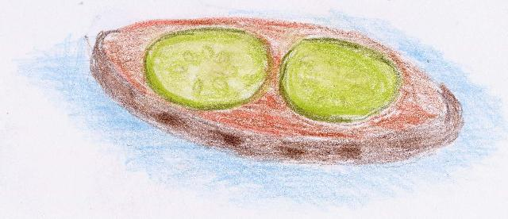

14. Knee - game

Kuopio

Age of children: from 7 years onward

Number of players: there must be at least 6 players

Experience to to be gained: joy of succeeding as a group, co-operation

Description:

Pupils form a circle by standing behind each other. The circle must be tightened so that pupils can touch each other. When the circle is as round as possible, the players try to sit simultaneously on the knees of the person behind them. If it seems as if someone is starting to fall over, all the players stand up immediately. The circle now is not round. Try again until everyone is sitting safely on the knees of the person behind. Some music may be played to accompany the children trying to sit down.

Evaluation:

- Were you successful in this game?
- How did you like the game?

14. Põlvemäng

Kuopio

Mängijate vanus: alates seitsmendast eluaastast

Mängijate arv: vähemalt 6

Saadavad kogemused: rõõm õnnestumisest grupina, meeskonnatöö

Mängu kirjeldus:
Õpilased moodustavad ringi, seistes üksteise taha. Ringi tuleb tihendada nii, et õpilased oleksid täiesti üksteise kõrval. Kui ring on nii tihedasti koos kui võimalik, siis mängijad püüavad enda selja taga olevale õpilasele põlvedele istuda. Kui tundub, et keegi hakkab kukkuma, siis kõik tõusevad koheselt püsti. Ring ei ole ilmselt päris ümmargune. Proovida tuleks nii kaua, kuni kõik mängijad ohutult enda taga olevale õpilasele põlvedel istuvad. Saateks võib mängida muusikat, mille ajal ringis olevad mängijad võiksid maha istuda.

Hinnang:

- Kas te olite mängus edukad?
- Kuidas see teile meeldis?
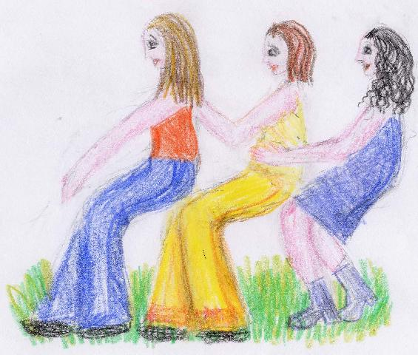

15. Mined land
München

Age of children: From the age of 10

Number of players: 4 – 30

Experience to be achieved:

- building up confidence
- skills
- verbal expression
- reaction ability

Mark a big square (3m x 8m) either with a piece of chalk or a rope to create a “ mined land”. The “mines” are tennis-balls which are spread over the field. The game is played in pairs. One player of each pair has to go through the field blind-folded. The other player helps him by calling out directions. The player in the field is not allowed to step on any of the balls.

Suggestions to the captain of the team:

a) The game can be played as a competition. The time of each pair is being taken. Each contact with one of the balls counts for 15 penalty seconds.

b) Group game: Each contact with one of the balls is a penalty point. Before the game the group has to guess how many penalty points they will get. In case they get more, the captain has won. (Instead of balls yoghurt cups can be used).

Analysis : It is important to boost co-operation between the pairs.

Material needed:

- rope / piece of chalk
- tennis-balls (yoghurt cups, paper-balls)

15. Mineeritud maa

München
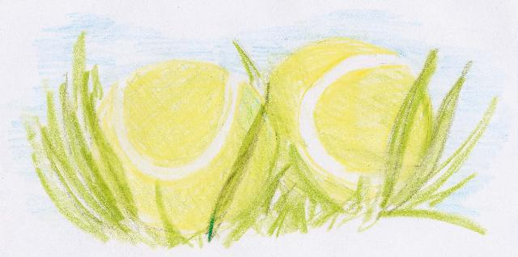

Vanus: alates 10. eluaastast

Osalejate arv: 4-30

Saadavad kogemused:
- enesekindluse saavutamine
- oskus töötada kaaslasega
- suulise väljendusoskuse arendamine
- reaktsioonivõime arendamine

Kirjeldus: Märgistage kriidi või nööriga suur kast ( 3m x 8m). See peaks olema mineeritud maa. Miinideks on üle väljaku laiali pillatud tennisepallid. Mängu mängitakse paarides. Üks paarilistest peab kinniseotud silmadega üle väljaku kõndima. Teine paariline aitab tal juhiseid anda. Väljakul olev mängija ei tohi pallidele astuda.
Soovitused võistkonna kaptenile:
a) mängu saab mängida võistlusena. Kapten mõõdab igal paaril aega. Iga pallipuutumine annab 15 karistussekundit.
b) rühmamäng: iga pallipuude tähendab üht karistussekundit. Enne mängu peab rühm arvama, mitu karistuspunkti nad saavad. Kui nad saavad rohkem, kui arvasid, on kapten võitnud. (Pallide asemel võib kasutada jogurtitopse)

Analüüs: on oluline nõuda paaridevahelist koostööd

Materjalid: nöör/kriidijupp, tennisepallid ( jogurtitopsid, paberist pallid).

16. Hada-Buda

München

Age of children: from the age of 10 onwards

Number of players: 10-30

Experience achieved:

- concentration of the group
- physical skills
- consideration

Instruction:

The group stands in a circle shoulder to shoulder. The players take the sticks in front of them-with both hands in vertical direction. The team captain has three commands:
a) “Hada”: This means that the players take one step to the right without their stick but grab the stick of their right neighbour.
b) “Buda”: This means the players leave off their own stick- take a step to the left and grab the next stick with both hands.
c) “Hada-Buda”: The players make a full turn without their own stick and grab the same stick again.
The captain gives the commands in different order and the group has to react. In case one of the sticks falls over a new trial starts. The group should tell beforehand how many commands they can do without failing.

Suggestions to the captain of the team:

The sticks have to be taken with both hands. The command “Hada-Buda” should only be used when the “Hada” and “Buda” commands have fully been mastered.

Analysis: Ask the following questions:

- How did you react on those who couldn`t grab a stick?
- What does the group have to do to keep the sticks standing?

Material: sticks of 1.50 m, one stick for each member of the group

16. Hada -Buda

München
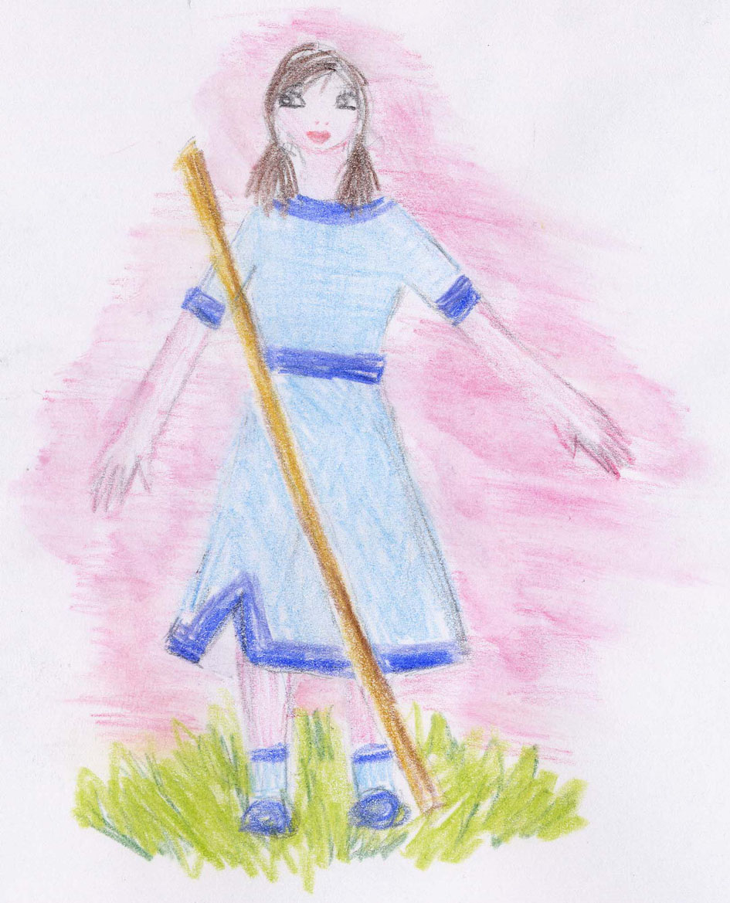

Vanus: alates 10. eluaastast

Osalejate arv: 10-30

Omandatavad kogemused:

- rühma keskendumisvõime
- füüsilised oskused
- arvestamine kaaslastega

Mängu juhised:

Rühm seisab õlg õla kõrval ringis.
Mängijad võtavad nende ees olevad
pulgad kahe käega vertikaalselt kätte.
Võistkonna kaptenil on kolm käsklust:
a) "Hada" - see tähendab, et mängijad astuvad ühe sammu paremale ilma enda pulgata, kuid haaravad kõrvalseisja oma
b) "Buda"- see tähendab, et mängijad jätavad oma pulga maha, astuvad vasakule ja haaravad järgmise pulga mõlema käega
c) "Hada Buda" mängijad teevad ilma pulgata täispöörde ja haaravad sellest samast jälle kinni.
Kapten annab käsklusi erinevas järjekorras ja rühm peab reageerima. Kui mõni pulk kukub maha,
algab mäng uuesti. Rühm peaks varem ütlema, mitut käsku nad korrektselt täita suudavad
Soovitused võistkonna kaptenile: pulkadest peab haarama mõlema käega. Käsklust " Hada-Buda" võiks kasutada ainult siis, kui "Hada" ja "Buda" käsklused on selged.

Analüüs: küsige järgmisi küsimusi:

- kuidas sa suhtusid nendesse kaasmängijatesse, kes ei suutnud pulka haarata?
- mida peab rühm tegema, et hoida pulka püsti?

Materjal: pulgad igale rühma liikmele (1.5m)
17. Polynomial monster

München

Age of children: From the age of 10

Number of players: 6-15

Experience gained:

    - co-operation
    - teamwork
    - consideration of others

Instruction:

A group of 8 members has to cover the distance of 10metres, but only 5 limbs (arms, legs) may touch the ground. The group has to get in one from the start to the finish. The members of the group have to keep physical contact.

Suggestions to the team captain:

The number of limbs depends on the group. The number can be low so that it is a real demand.

Analysis: Show interest inhow the group solves the “problem”.

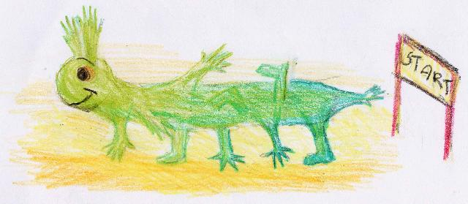

17. Hulkliikmeline koletis

München

Vanus: alates 10. eluaastast

Osalejate arv: 6-15

Saavutatavad kogemused:

- koostöö
- rühmatöö
- vastutulelikkus (arvestamine teistega)

Mänguõpetus:

Kaheksaliikmeline rühm peab läbima 10 meetri pikkuse vahemaa, kuid ainult viis jäset ( käed, jalad) võivad maad puudutada. Võistkond peab jääma kokku (ühte) algusest lõpuni. Grupiliikmed peaksid säilitama kehalise kontakti.

Soovitused võistkonna kaptenile:

Jäsemete arv sõltub rühma suurusest. Arv peab olema väike, et ülesanne kujutaks endast tõelist väljakutset.

Analüüs: Näidata üles grupi huvi "probleemi" lahendamisel.
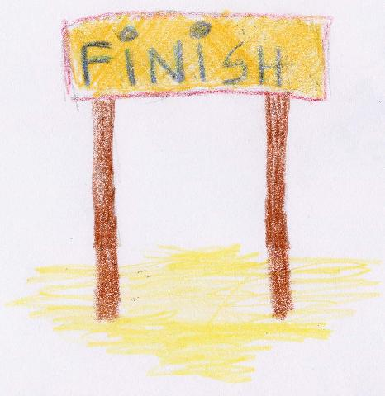
18. Ice floe game
München

Age of children: from about 12 years onwards

Number of players: no more than 25 persons

Experience to be gained:
- working in a team
- assuming responsibility
- showing solidarity
- physical agility
- developing strategies of solution

Description: According to the number of participants the leader of the game displays the corresponding number of carpet tiles in a large room or on an outdoor playing field. The carpet tiles are displayed at a distance of 0,5m to 2m from each other. Then a circle which can either be drawn with a piece of chalk or made of ropes is being formed in the middle of the playing area - it should be big enough to give room to all participants. Now the game’s leader tells the pupils which tile to stand on. When all the pupils are on the tiles he tells them the following story: “Imagine you are one of the participants in an expedition to the Arctic Ocean by ship. The ship collides with an iceberg and sinks. All the members of the expedition will have to escape on ice floes. Each one of you is drifting on his/her own across the Arctic Ocean on an ice floe. The temperature is going up. Before long the ice floes break. The only possibility to save one’s life is to get to the island which has been marked by chalk/ropes. The rescue operation will only be a success if all the participants of the expedition get safely to the island.

The rules of the game:
1) If one ice floe remains vacant it gets swept away by the current. (e.g. if someone jumps from one ice floe to the next the first one is no longer occupied and therefore no longer involved in the game)
2) It is not allowed to slide with the ice floes.
3) The game is a success when everybody gets rescued.

Notes for the game leader: It is most important that the pupils don’t start immediately with the game. First of all they will have to think about the solution of the problem. They will have to realize that they are supposed to use their hands and feet - this is the key to the solution. If one player gets onto an ice floe which has already been occupied by someone else, he/she will have to hold onto his/her own ice floe so that it can’t drift away. Using these empty ice floes pupils who are far away from the island can be saved. If the pupils don’t reach a solution, the leader of the game will have to give well-directed hints.

Evaluation: To evaluate the game, the students could be asked the following questions:
- How did I feel within the group?
- Were my ideas taken into consideration?
- Did everyone only think of himself/herself or was teamwork created?
- How did the pupils who were far away from the island feel?

Material: carpet tiles, chalk / ropes
18.Ujuva jääpanga mäng

München

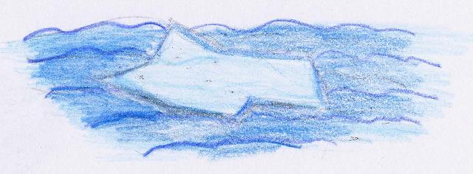
Vanus: alates 12. eluaastast

Grupi suurus: mitte rohkem kui 25 inimest

Kogemusi saadakse:
- rühmatöös
- probleemi lahendamisel
- enda peale vastutuse võtmises
- solidaarsuse ehk üksmeele näitamises
- kehalises nobeduses

Kirjeldus: Vastavalt liikmete arvule asetab mängujuht teatava arvu vaibatükikesi põrandale suurde ruumi või õue mänguplatsile. Vaibaruudud peavad asetsema üksteisest 0.5 m kuni 2m kaugusel. Ring, mida võib joonistada kriidiga või valmistada köiest, peab asetsema mänguala keskel ning peab olema piisavalt suur, et mahutada kõiki osalejaid. Nüüd ütleb mängujuht igale õpilasele, millisest vaibaosakesest alustada. Kui kõik õpilased on end kohtadele seadnud, ütleb mängujuht järgnevat: "Kujutage ette, et olete laeva ekspeditsioonil osalejad Põhjajäämeres. Laev põrkas kokku jäämäega ja uppus. Kõik ekspeditsioonil osalejad võivad pääseda jääpankade abil. Nüüd igaüks teist triivib oma jääpangaga üle Põhjajäämere. Temperatuur tõuseb ning jääpangad lõhenevad. Ainus võimalus pääsemiseks on jõuda saarele, mis on märgitud kriidiga või köiega. Pääsemisoperatisoon on edukas siis, kui kõik osalejad jõuavad saarele.”

Mängureeglid:
1) Kui üks jäälahmakas jääb vabaks, uhub vool teda minema (näiteks, kui keegi hüppab ühelt jäätükilt teisele ning esimene jääb tühjaks(vabaks), ei osale see jääpank enam mängus.
2) Pole lubatud jääpankadega sõuda(triivida)
3) Mäng on õnnestunud, kui kõik osalejad pääsevad.

Soovitused mängujuhile: On väga tähtis, et õpilased ei alusta kohe mängu, vaid algul mõtisklevad probleemi lahendamise üle. Nad peavad taipama, et neil on kasutada nende käed ja jalad - need on probleemi lahendamise võtmeks. Kui üks mängijatest asub jääpangale, mis on juba asustatud kellegi poolt, peab ta käega hoidma oma jäälahmakat selleks, et ta minema ei ujuks. Seda tühja jääpanka kasutades saavad õpilased, kes on saarest kaugel, samuti pääseda . Kui õpilased ei jõua otsusele, peab mängujuht täpseid vihjeid andma.

Analüüs:
Selleks, et hinnata (analüüsida), võib õpilastelt küsida järgmiseid küsimusi:
- Kuidas end tundsin grupi liikmena?
- Kas minu ideed olid arvesse võetud?
- Kas igaüks mõtleb ainult iseendale või ka teistele mängijatele?
- Kuidas tundsid end õpilased, kes olid saarest kaugel?

Vahendid: vaibatükid, kriit või köis

19. Sharing the chair
Ptuj

Age of children: not important

Number of players: not important

Aims:
- developing non-verbal communication
- developing different feelings through personal touches

Description:

Children are divided into two groups, A and B. The children from group A sit on the chairs in a circle. The other children (group B) sit on their knees. They listen to the instructions of the leader:

Student A, put your hands on student B's shoulders and give him/her a massage
Student A, scratch student B gently on his/ her back
Student B, raise your legs
Student B, stand up, stretch your left arm backwards, and touch student A's nose
Student B, sit on student A's knee
Student A, tickle student B on the armpit
Student B, close your eyes and caress student A
Student A, stand up, turn around towards student A and look into his/her eyes
Student A, clap your hands, student B, snap your fingers
Student A, say your name, student B say your partner’s surname
Student A, draw a letter on student B's back, student B guess which letter it is
Students A and B, cross your arms and hold each other's hands
Students A and B, raise both of your legs
Student B, stand up, sing a song, student A, clap your hands according to the rhythm
Student A, put your legs apart, student B, watch out
Students A and B, stand up, sing and dance
Students A and B, change places

To develop the sense of orientation in space and our own body:

Student B, raise your left foot
Student A and B, raise your right arm and wave your hands
Student A, turn your head to the right, student B, turn your head to the left.
Student B, touch student A's left little finger
Student A, touch student B's left ear
Student A, take off your left shoe, student B, take off your right shoe
Student A, raise your left hand, student B, raise your right hand
Student A, cross your hands at the back, student B, cross your hands at the front. Hold your hands in place
Student B, wink your left eye
Student B, clap your hands, student A stamp your right foot
19.Tooli jagamine
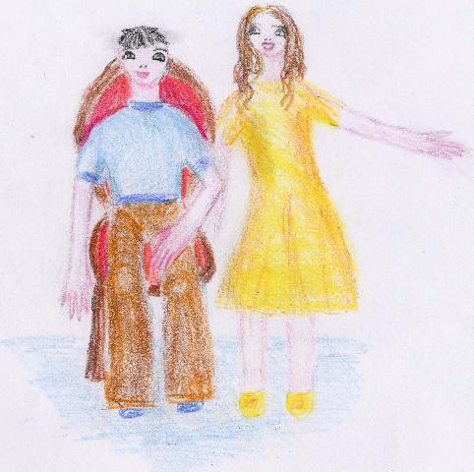
Ptuj

Vanus: ebaoluline

Grupi suurus: ebaoluline

Eesmärgid:
- mitteverbaalse suhtlemise arendamine
- erinev tunnetus puudutuse ajal

Kirjeldus:

Lapsed jagatakse kahte gruppi, A ja B. Lapsed grupis
A istuvad toolidel , moodustades ringi. Teised lapsed
( grupp B) istuvad (oma) põlvedel grupi A ees.
Nad kuulavad liidri juhiseid:
Õpilane A, pane oma käed õpilase B õlgadele
Õpilane A, süga õrnalt õpilase B selga
Õpilane B, tõsta oma jalad üles
Õpilane B, tõuse püsti, siruta oma vasak käsi välja ja puuduta õpilase A nina
Õpilane B, istu õpilase A põlvedele
Õpilane A, kõdita õpilast B kaenla alt
Õpilane B, sule oma silmad ja kallista õpilast A
Õpilane B, tõuse püsti, pööra ümber nii, et sa oled õpilase A poole näoga ja vaata talle silma
Õpilane A, plaksuta oma käsi, õpilane B nipsutab oma sõrmi
Õpilane A, ütle oma nimi, õpilane B ütleb sulle sinu paarilise perekonnanime
Õpilane A, joonista õpilase B seljale täht, õpilane B arvab, mis täht see on
Õpilased A ja B, ristake oma käed ja hoidke üksteise käsi
Õpilased A ja B, tõstke oma mõlemad jalad üles
Õpilane B, tõuse püsti, laula üks laul, õpilane A plaksutab laulu rütmi kaasa
Õpilane A, seisa jalad harkis, õpilane B, ole ettevaatlik
Õpilased A ja B, tõuske püsti, laulge ja tantsige
Õpilased A ja B, vahetage kohad

Et arendada ruumis oma keha orienteerumisvõimet:
Õpilane B, tõsta oma vasak jalg üles
Õpilased A ja B, tõstke oma parem käsi ja lehvitage
Õpilane A, pööra oma pea paremale, õpilane B, pööra oma pea vasakule
Õpilane B, puuduta õpilase A vasaku käe väikest sõrme
Õpilane A, puuduta õpilase B vasakut kõrva
Õpilane A, võta vasakust jalast suss, õpilane B, võta paremast jalast suss
Õpilane A, tõsta oma vasak käsi, õpilane B , tõsta oma parem käsi
Õpilane A, rista oma käed selja taga, õpilane B, rista oma käed enda ees, hoidke oma käsi nii
Õpilane B, pilguta oma vasakut silma
Õpilane B, plaksuta käsi, õpilane A , trambi oma parema jalaga

20. Snake crawls slowly
Ptuj

Age of children: from 8 years onwards

Number of players: from 7 to 25

Experience to be gained:

- working in a team
- enriching vocabulary
- taking responsibility of having a result of your own
- concentrating on the topic

Description:

All the pupils form a circle. The teacher chooses one of the pupils. The chosen pupil goes into the middle of the circle. He/she is given a rope (about 1 meter long), which is called a snake. He/she hands the rope to one of the pupils standing in the circle. Now pupils pass the snake/rope clockwise. The pupil in the middle keeps saying: "The snake is crawling, crawling, crawling … and then it stops!" The pupil with the snake's head (rope) in his/her hand has to say a word (to start a sentence).
The snake continues crawling. Each pupil who is holding the snake's head when the words "The snake is crawling, crawling … and then it stops!" are heard, will have to think of the next word to continue the sentence (story).
The one who can't find a word goes into the middle of the circle and the game starts again.

Author of the game:

Timotej Prelog (pupil of class 5A, Mladika, Ptuj)

20. Roomav uss

Ptuj

Vanus: alates 8. eluaastast

Osalejate arv: 7-25

Mängu autor: Timotejn Prelog ( 5A klassi õpilane, Mladika, Ptuj)

Saavutatavad kogemused:

- töötamine meeskonnas
- sõnavara rikastamine
- vastutuse võtmine, et sinu töö grupis oleks edukas
- keskendumine teemale

Mängu kirjeldus:

Kõik õpilased moodustavad ringi. Õpetaja valib välja ühe õpilastest. Valitud õpilane astub ringi keskele. Talle antakse köis (umbes 1m pikk), mida kutsutakse ussiks. Ta annab köie ühele õpilasele, kes ringis seisab. Seejärel ulatavad õpilased ussi edasi kellaosuti liikumise suunas. Õpilane, kes on ringi keskel, ütleb kogu aeg: "Uss roomab ja roomab ja roomab.. ja siis ta peatub!" Õpilane, kes hoiab ussipead (köie alguskohta) oma käes, peab ütlema sõna (lause alustamiseks). Uss jätkab roomamist ja iga õpilane, kes hoiab käes ussi pead, peab ütlema ühe järgmise sõna, mis jätkaks lauset (juttu), kui ta kuuleb sõnu: "Uss roomab, roomab, roomab... ja siis peatub!"
Õpilane, kes ei leia sobivat sõna lausesse, läheb ringi keskele ja mäng algab uuesti.

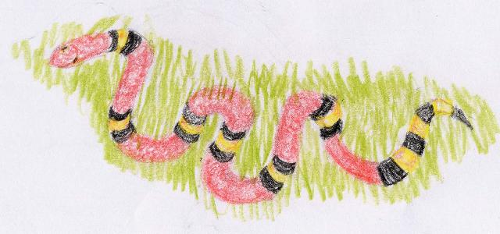

21. Strong wind is blowing
Torino

Age of children: from six years onwards

Number of players: a group of up to 20

Abilities that can be experienced:

- getting used to unexpected social contacts
- being part of the group

Aims:

- improving mutual knowledge
- improving self-control
- enjoying oneself

Description:

- children sit in a big circle on their chairs.
- leader stands in the middle of the circle and after a quick look at the players
he says:”A strong wind is blowing on those who… e.g.: have trainers! /wear
a t- shirt!”
- players mentionedmust change their places while the leader tries to sit on
free place
- the player without a place will be the leader and the game goes on.
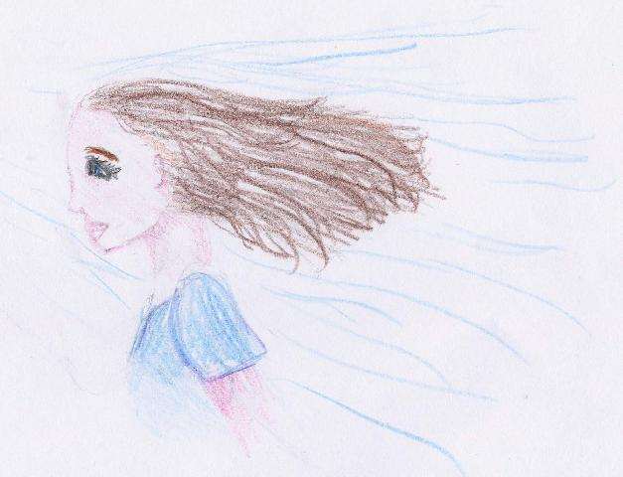

Evalutation:

- Did you enjoy the game?
- Were you aware of
your role in the group?

21.Puhub tugev tuul

Torino

Mängijate vanus: alates 6.eluaastast

Mängijate arv: kuni 20 inimest

Oskused, mida mäng arendab:

- ootamatute sotsiaalkontaktidega harjumine
- kuuluvuse tunnetus

Eesmärgid:

- vastastikuse teadlikkuse täiendamine
- enesekontrolli arendamine
- mängu nautimine

Mängu kirjeldus:

- lapsed istuvad suures ringis toolidel.
- mängujuht seisab ringi keskel ja peale kiire pilgu heitmist mängijatele, ütleb ta:
"Tugev tuul puhub neile, kellel on ... näiteks: botased jalas, kannavad T-särki.
- need mängijad peavad kohti vahetama. Samal ajal üritab juht mõnele vabale kohale istuda.
- mängija, kes jääb kohata, hakkab mängu jätkudes mängujuhiks.

Hinnang:

- Kas sa nautisid mängu?
- Kas olid teadlik, et suudad olla üks paljudest?
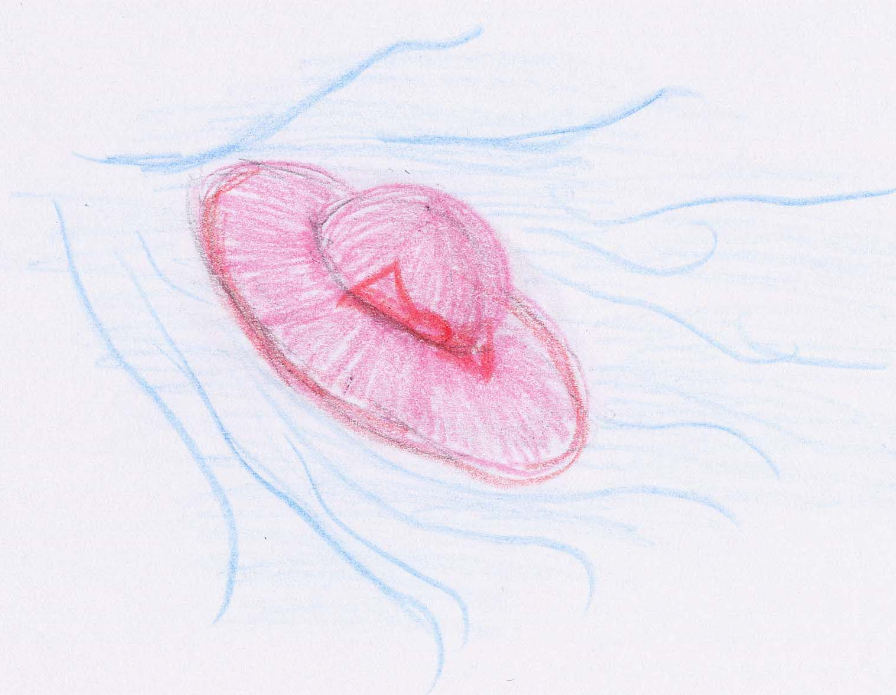

22. Personal tazebao
Torino

Age of children: from eight years onwards

Number of players: a group of up to 20

Abilities that can be experienced:

- developing self-consciousness
- developing creativity and imagination

Aims:

- evaluating oneself
- recognizing other people’s qualities

Description :

Everyone chooses a symbol that represents her/himself (e.g. a flower, an animal, a thing…) and draws it on a big sheet of paper.
Each player writes her/his qualities inside the picture (for instance, “I can sing” or “I’m polite”…) without signing the drawing.
The sheets are hung up on the wall.
The players must guess who is the author of each drawing.

Discussion:

If they wish, they can add to the friends’ assessments.

Material:

Large sheets of paper and felt pens.

Evaluation:

- How much do we recognize each other?
- Are we clear or mysterious for the others? Why?

22. Isiklik tazebao

Torino

Vanus: alates 8. eluaastast

Osalejate arv: kuni 20liikmeline rühm

Saadavad kogemused:

- eneseteadlikkuse tõstmine
- loovuse arendamine

Eesmärgid:

- enesele hinnangu andmine
- teiste inimeste väärtuste tunnetamine

Mängu kirjeldus:

- igaüks valib sümboli, mis teda iseloomustab (nt lill, loom, ese...) ja joonistab
selle suurele paberile
- iga mängija kirjutab enda omadused pildile (nt "ma oskan laulda" või "ma
olen viisakas") ilma joonistusele oma nime kirjutama.
- lehed pannakse seinale üles
- mängijad peavad iga pildi autori ära arvama
- väitlemine
- soovi korral võib sõprade hinnanguid täiendada

Materjalid: suured paberilehed ja viltpliiatsid

Hinnang:

- Kui hästi me üksteist tunneme?
- Kas meie olemus on teistele selge või ähmane ? Miks?

23. Show the animal inside you
Torino

Age of children: from six years onwards

Number of players: not limited

Aims:

Boosting confidence among the members of the group

Description:

- Children are sitting in a circle, one is in the middle and he imitates an animal
without speaking
- The other children have to discover which animal it is
- In turn all the children will imitate an animal
- At the end of the game all the children will imitate of the chosen animal

Variations:

You can imitate an object or a job.

23. Näita looma, kes peitub sinus

Torino

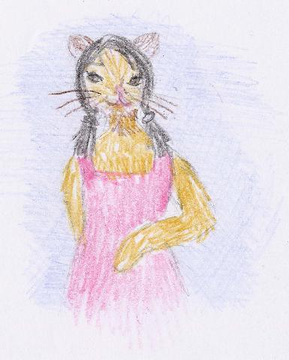

Mängijate vanus: alates kuuendast eluaastast

Mängaijate arv: mitte piiratud

Mängu eesmärk:

Mängijatevahelise usalduse ja enesekindluse
arendamine

Mängu kirjeldus:

- lapsed istuvad ringis. Ringi keskel istub üks
mängija, kes imiteerib mingit looma, sõnagi rääkimata
- teised lapsed peavad ära arvama, millist looma jäljendatakse
- kordamööda imiteerivadkõik lapsed mingit looma
- mängu lõpuks on kõigil lastel olnud võimalus jäljendada nende poolt valitud looma.

Variatsioonid: sa võid ka mingit elukutset või objekti jäljendada.

24. Good qualities
Torino

Age of children: from 8 years upwards

Number of players: not limited

Aims:

- Looking for positive aspects in everyone
- Expressing experience in words

Description:

- Children sit in a circle and one goes out. Pupils willhave to find a good quality about the child who went out, and they have to give reasons for it
- The leader calls in the pupil and the others tell the qualities one by one (e.g. you are kind because you always lend me your felt-pens).
- The child who was out will have to guess the author of the message

The author of the game:

Class IV B, Michele Lessona School

24. Head omadused

Torino

Vanus: alates 8. eluaastast

Mängijate arv: piiramatu

Eesmärgid:

- otsida positiivseid omadusi kaaslastes
- väljendada kogemusi sõnades

Kirjeldus:

- Lapsed istuvad ringis. Üks lastest astub ringist välja. Õpilased peavad leidma hea omaduse, mis on sellel lapsel, kes astus ringist välja. Nad peavad ka põhjendama oma seisukohta.
- Mängujuht kutsub õpilase tagasi. Teised loetlevad talle tema häid omadusi ( nt „ Sa oled lahke, kuna sa laenad mulle alati vildikaid”).
- Väljas olnud õpilane peab ära mõistatama sõnumi autori.
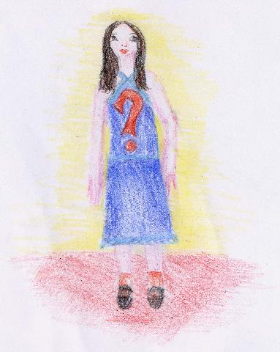

Mängu autor:

Michele Lessona kool, 4 B klass

25. Naturopolis
Torino

Age of children: everybody older than 6 years

Number of players: unlimited

Place: Classroom

Materials: 2 dices and drawings of a snake and aladder

Aims: Keeping clean the place around you means respecting yourself and the others

Description :

Throw the dices. Who gets the highest score will start the game.
The player throws the dices and moves according to the numbers of scores shown on the dices.
When a player arrives on a square marked by “ positive behaviour”, he can throw again.If he arrives on a square with “ negative behaviour”, he will miss a turn.
The winner is the one who reaches the end first.

25. Naturopolis

Torino

Mängijate vanus: alates 6.eluaastast

Mängijate arv: piiramatu

Koht: klassiruum

Materjalid: 2 täringut ning ussi ja redeli pildid

Eesmärgid: Ümbritseva keskkonna korrashoidmine, seda tehes endast ja teistest lugupidamine.

Mängu kirjeldus:

Veereta täringut. Mängija, kes saab suurema summa, alustab mängu. Ta veeretab täringuid ning liigub edasi niipalju kordi, kui näitavad numbrid täringutel. Kui mängija jõuab ruuduni, kus on kirjas „Hea käitumine”, võib ta uuesti veeretada, aga kui mängija jõuab ruuduni, kus on kirjas „ Halb käitumine”, jääb ta korra vahele.

Võitja on see, kes jõuab esimesena lõppu.
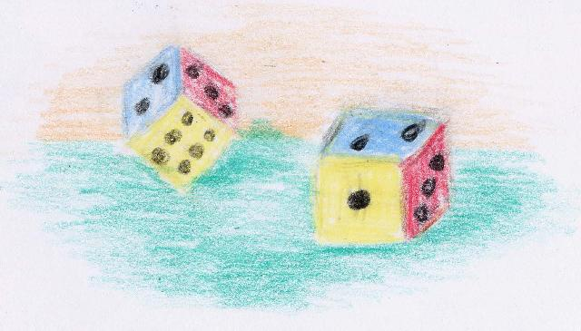

26. Roller – coaster
Torino

Age of children: from 6 years onwards

Number of players: not limited

Description:

All the children stand in a circle, their right shoulder facing the center. All the pupils walk around the circle, keeping distance from each other.
After some minutes the leader stops the game and asks the players to follow him/her while he/she starts walking on an imaginary “8”. The group tries to walk with distance from each other, taking special care at the crossing point. When they all are walking forming a perfect “8”, the leader changes speed: slow, moderate, at high speed and slow again.

Aim of the game:

This is a good game for developing space awareness and mutual respect because it is important to keep distance and not to run into each other.
With small pupils it’s better drawing an 8 on the floor.

Recommendation:

With younger pupils it is better to draw a number “8” on the floor.

26. Ameerika mäed

Torino

Mängijate vanus: alates 6.eluaastast

Mängijate arv: pole oluline

Mängu kirjeldus:

Kõik lapsed seisavad ringis, parem õlg suunaga ringi keskele. Õpilased kõnnivad võrdse vahemaaga mööda ringi. Paari minuti pärast peatab juht mängu ja palub, et mängijad talle järgneksid, kui ta hakkab kõndima mööda kujutlevat kaheksat. Grupp proovib uuesti kõndida võrdsete vahedega, erilist tähelepanu tuleb pöörata sõlmpunktile. Kui on saavutad perfektne “8”, muudab juht liikumise kiirust: aeglane, keskmine, kiire ja jälle aeglane.

Mängu eesmärk:

See mäng on hea ruumi tajuvuse harjutamiseks ja vastastikuse lugupidamise arendamiseks, sest on tähtis hoida vahesid ja mitte põrgata üksteisega kokku.
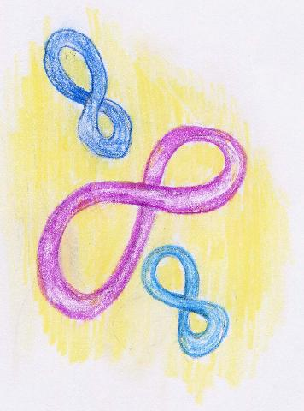
NB! Kui on väikesed lapsed, siis võib “8”
põrandale joonistada.

27. I`m so fine!
Torino

Age of children: from 8 years onwards

Number of players: a group up to 15

Abilities that can be experienced:

- the feeling of discomfort among the others
- ability to feel well among others

Aims: evaluation of one’s emotional condition

Description of the game:

First you must tell the players that this game shows how well we feel among our playmates.
Draw a small red circle in the middle of the floor. Explain that the circle represents your positive emotional feelings among your classmates.
Ask the children to walk freely in the room for a few minutes.
When you say: “It’s OK” every child will have to stop near or far from the red circle according to his/her feelings at the moment. They can form concentric circles around the red one.
Finally, the children have to talk about thieir feelings and explain why they had stopped at a certain distance.

Evaluation:

- Did I enjoy that game?
- Did I feel well or uneasy?

27.Kõik on korras

Torino

Osalejate vanus: Alates 8. eluaastast

Osalejate arv: kuni 15 mängijat

Oskused, mida kogetakse:

- tunda ennast hästi teiste hulgas
- tunda ennast ebamugavalt teiste hulgas

Sihid: anda hinnang oma emotsionaalsele seisundile

Mängu kirjeldus:

- Kõigepealt pead sa mängijatele ütlema, et see mäng näitab, kui hästi me tunneme end teiste hulgas.
- Märgi väike punane ring põranda keskele . Seleta, et see ring tähistab , millal sa tunned
end oma klassikaaslaste kõrval hästi.
- Palu lastel toas vabalt ringi kõndida paar minutit.
- Kui sa ütled:“ Nüüd aitab,” peab iga laps peatuma punase ringi lähedal või sellest kaugemal, olenevalt tema hetkeseisust. Nad võivad kujutleda kontsentrilisi ringe punase ringi ümber
- Viimaks peavad lapsed rääkima oma tunnetest ja seletama,
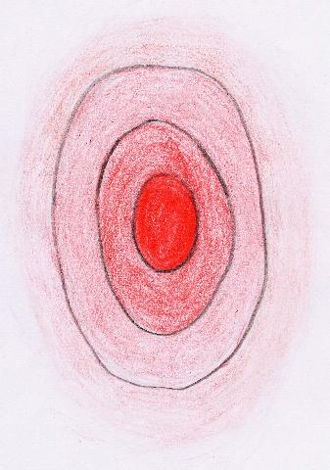
miks nad just selles kauguses peatusid.

Hinnag:

- Kas ma nautisin seda mängu?
- Tundsin ma ennast hästi või rahutult?

ALPHABETICAL GAME-INDEX

1. Atoms and molecules 12
2. A strong wind is blowing 46
3. Calling 24
4. Climbing the rope 28
5. Electronic push 10
6. Frogs on lily pad leaves 8
7. Good qualities 52
8. Hada-Buda 36
9. Hero’s sandwich 30
10. Ice Floe Game 40
11. I have it, too! 20
12. I’m so fine 58
13. Knee – Game 32
14. Knot 6
15. Mary's teddy bear 14
16. Media 16
17. Mined land 34
18. Mouse and cat. Hide and seek. 18
19. Naturopolis 54
20. Pendulum of trust 26
21. Personal tazebao 48
22. Polynomial monster 38
23. Roller – coaster 56
24. Sharing the chair 42
25. Show the animal inside you 50
26. Snake crawls slowly 44
27. Walk of the blind 22

